Из всех нитей, связывающих человека с родиной, самая крепкая - это родной язык.
И. Н. Шевелев
«Жизнь народа в его языке»
Р.Гамзатов
«Родной язык — это великое наше наследие, передаваемое из поколения в поколение.
М. А. Шолохов
Сведения об учителях родного языка и литературы

МКОУ СОШ №1

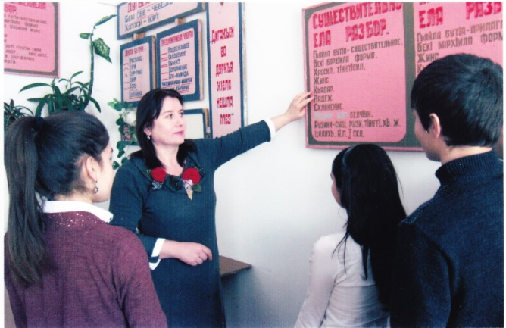 Асхабова Б. С. - руководитель ШМО, учитель родного языка и литературы, учитель высшей категории.
Окончила - ДГУ - 1989 г.
Педагогический стаж – 30 лет
Тема по самообразованию: «Методы активизации познавательной деятельности на уроках родного языка и литературы»

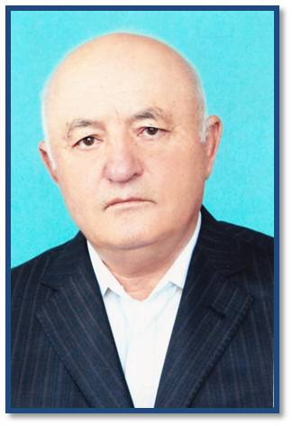
Магомедов А.Д - учитель родного языка и литературы, учитель высшей категории
Окончил - ДГУ - 1979 г.
Педагогический стаж - 57лет
Тема по самообразованию:«Развитие устной и письменной речи учащихся в процессе обучения»

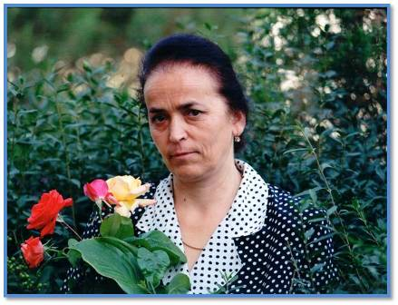Магомедова П.Ю. - учитель родного языка и литературы, учитель высшей категории
Окончила - ДГПУ - 1978 г.
Педагогический стаж - 45лет
Тема по самообразованию: «Индивидуальный подход при обучении учащихся»
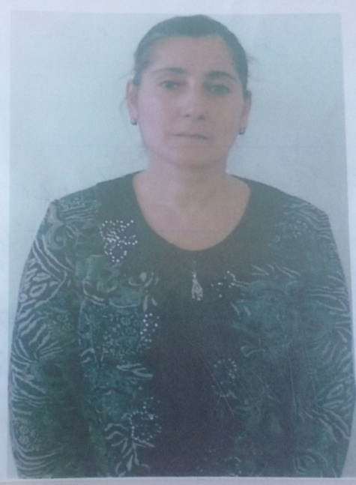Магомедова П.О - учитель родного языка и литературы, учитель высшей категории
Окончила - ДГУ - 1987 г.
Педагогический стаж – 32 года
Тема по самообразованию: «Преемственность и перспективнос в обучении родного языка и литератур в начальных и старших классах»
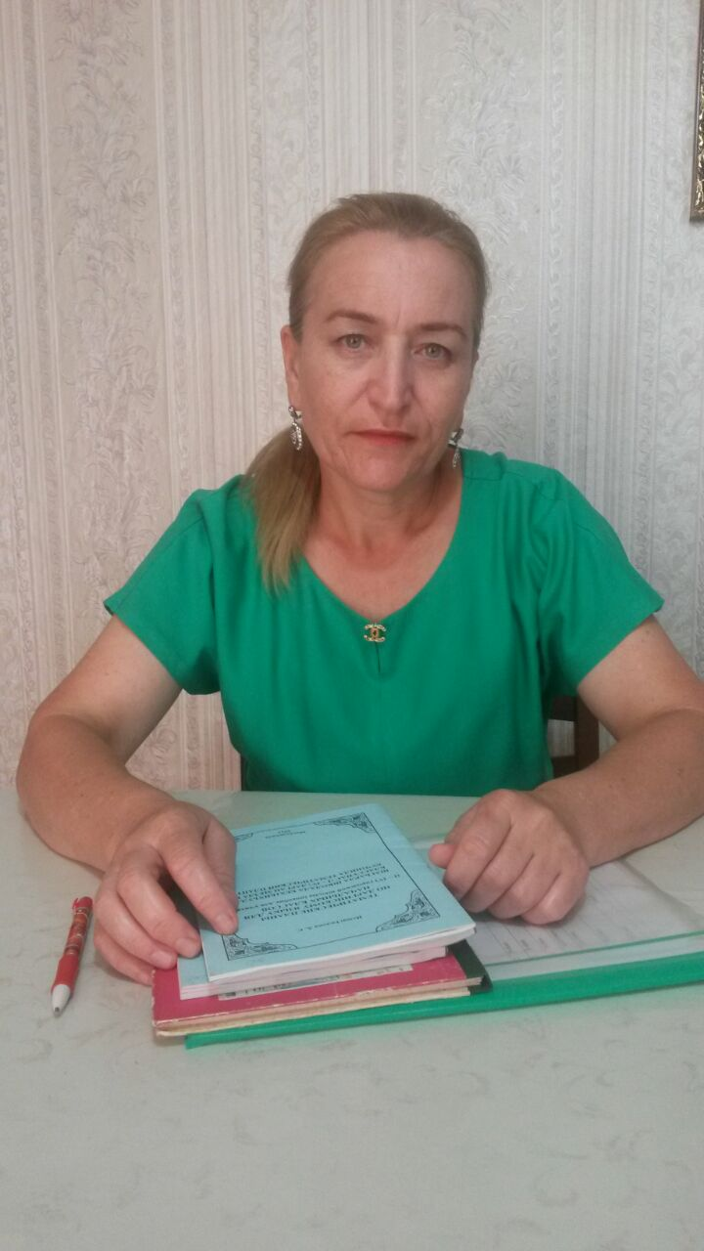Магомедова З.М.- учитель родного языка и литературы.
Окончила - ДГПУ - 1993 г.
Педагогический стаж – 33 года
Тема по самообразованию: «Влияние традиций семейного воспитания на результаты учебно-воспитательной работы школы»
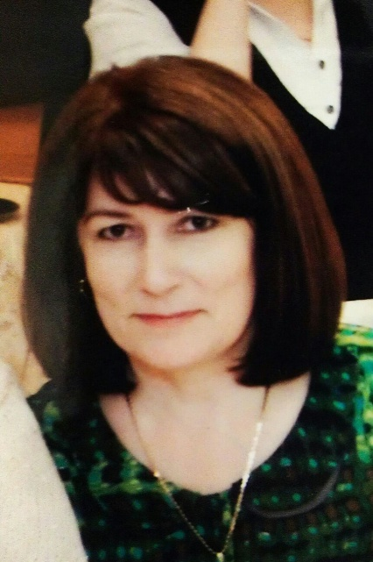 МагомедоваР.Н.. - учитель родного языка и литературы, учитель высшей категории
Окончила - ДГПУ - 1988 г.
Педагогический стаж -30лет
Тема по самообразованию: "Использование современных технологий на уроках родного языка"

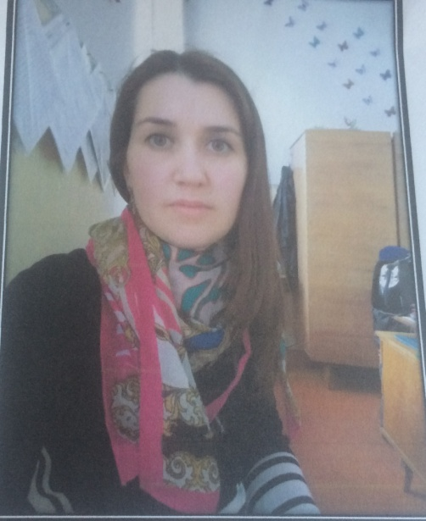Омарова Р.И. Магомедова П.Ю. - учитель родного языка и литературы.
Окончила - ДГУ - 2014 г.
Педагогический стаж - 12лет
Тема по самообразованию: «Значение традиций в воспитании
детей в семье и в школе Дагестана»

План работы
МО учителей родного языка и литературы
на 2018-2019 учебный год

№ | Дата | Наименование мероприятия | Ответственные
1. | сентябрь | 1.Анализ работы ШМО за 2017-2018 учебный год  Задачи на2018-2019 учеб.год (внимание на повышение качества преподавания); | Руководитель ШМО.
 |  | 2.Беседа с учителями родного языка о поурочных планах, пособиях и учебниках по родному языку | Учителя родного языка
 |  | 3. Планирование программного материала | Учителя родного языка
 |  | 4. Оборудование кабинета | Учителя родного языка
2 | октябрь | 1. Конкурс сочинений «Мой учитель», посвященный ко Дню учителя; | Учителя родного языка
 |  | 2.Подготоввка к школьному конкурсу на лучшего чтеца среди . | Учителя родных языков.
 |  | 3.Разное | Учителя родных языков и руководитель ШМО.
3 | Ноябрь | 1.Подготовка к школьным олимпиадам | Учителя родных языков
 |  | 2. Проведение школьной олимпиады по родному языку и родной литературе | руководитель ШМО
 |  | 3.Проверка грамотности чтения учащихся 8-11 классов | руководитель ШМО
4 | декабрь | 1.Результаты школьных олимпиад | Руководитель ШМО
 |  | 2. .Открытый урок по родному языку в 8 классе | Асхабова Б.С.
 |  | 3.Проведение контрольного среза по родному языку, в целях повышения качества преподавания (9 классы) | Руководитель ШМО
 |  | 4. Анализ среза знаний среди 9 классов | Руководитель ШМО
5 | январь | 1.Подготовка к городскому конкурсу «Лучший учитель родного языка» | Учителя родных языков
 |  | 2.Подготовка к городской олимпиаде и участие в ней | Учителя родных языков
6 | февраль | 1.Проведение внеклассного мероприятия | Учителя родных языков
 |  | 2.Проведение открытых уроков | Учителя родных языков
 |  | 3.Конкурс «Лучший учитель родного языка» | Учителя родных языков
7 | март | 1.Открытое внеклассное мероприятие | Учителя родных языков
 |  | 2.2.Подготовка к республиканским олимпиадам по родному языку и литературе.
8 | апрель | 1.Круглый стол по учебно-методическим вопросам.
 |  | 2.Месячник родного языка.
 |  | 3. Итоги республиканской олимпиады. | Учителя родных языков
9 | май | 1Проведение открытых уроков ко Дню Победы | Учителя родных языков
 |  | 2.Анализ методической работы за 2018-2019 учебный год и задачи на следующий 2019-2020 уч. год

Цели и задачи школьного методического объединения учителей родных языков на 2018-2019 учебный год
1. Усилить уровень преподавания уроков родного языка и литературы
2. Продолжить работу по обобщению опыта передовых учителей.
3. Повышение воспитательного значения урока, дальнейшая работа по формированию мировоззрения учащегося.
4. Совершенствовать формы и содержание внеклассной и внеурочной работы по родному языку.
5. Постоянно совершенствовать и контролировать самообразовательную работу учителей родного языка и литературы

Тотальный диктант на языках народов Дагестана.

На основании Письма №17-1721-03/01-39/18 от 12 октября 2018 года Министерства по национальной политике республики Дагестан и с целью привлечения внимания дагестанской общественности к проблемам сохранения и развития родных языков, изучения истории, традиции, культуры и обычаев Дагестана ко Дню дагестанской культуры и языков, проведён тотальный диктант на родном (даргинском) языке среди учителей и учащихся средних общеобразовательных школ г.Избербаш. Акция прошла 17 октября 2018г. В акции приняли участие 50 человек: 28 учащихся и 22 учителей.
Результаты тотального диктанта по родному (даргинскому) языку.

 | Писали | «5» | «4» | «3» | «2» | %кач | %усп | Ср.балл
Учащиеся | 28 | 6 | 8 | 8 | 6 | 50 | 78,5 | 3,5
Учителя | 22 | 18 | 4 | - | - | 100 | 100 | 4,8
Итого: | 50 | 24 | 12 | 8 | 6 | 72 | 88 | 4,1

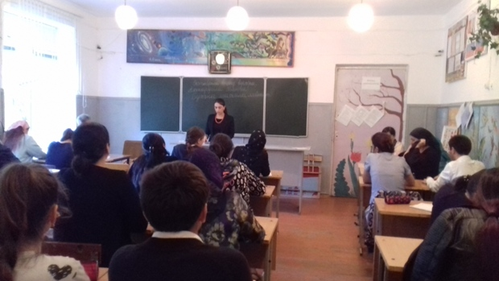

13 декабря 2018 года учителя родного языка и литературы МКОУ СОШ №1 посетили спектакль «В ту ночь, готовясь умирать…» в Даргинском Государственном музыкально-драматическом театре им. О.Батырая. Перед началом спектакля главный режиссер Даргинского театра, заслуженный деятель искусств РФ и РД Мустафа Ибрагимов отметил, что в соответствии с указом президента Владимира Путина 2019 год в Российской Федерации объявлен Годом театра. Постановка, несмотря на то, что длилась полтора часа, прошла на одном дыхании. Зрители аплодировали стоя.
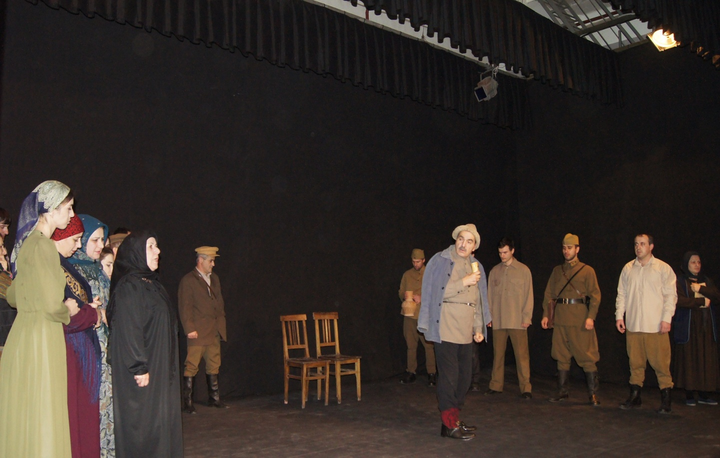
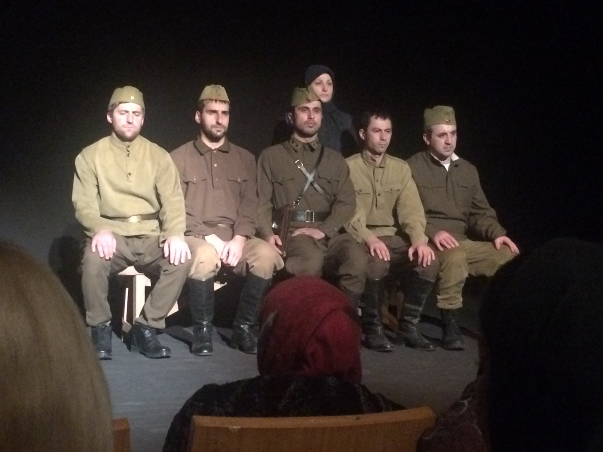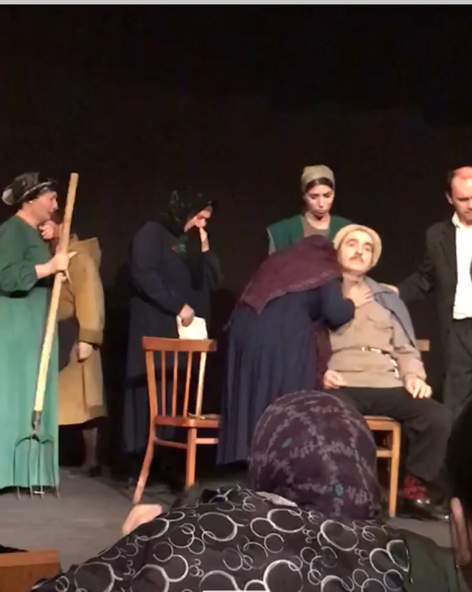

13 декабря 2018 года учитель родног языка и литературы Асхабова Б.С. приняла участие в республиканской научно-практической конференции «Проблемы филологического образования в Республике Дагестан и пути их решения»
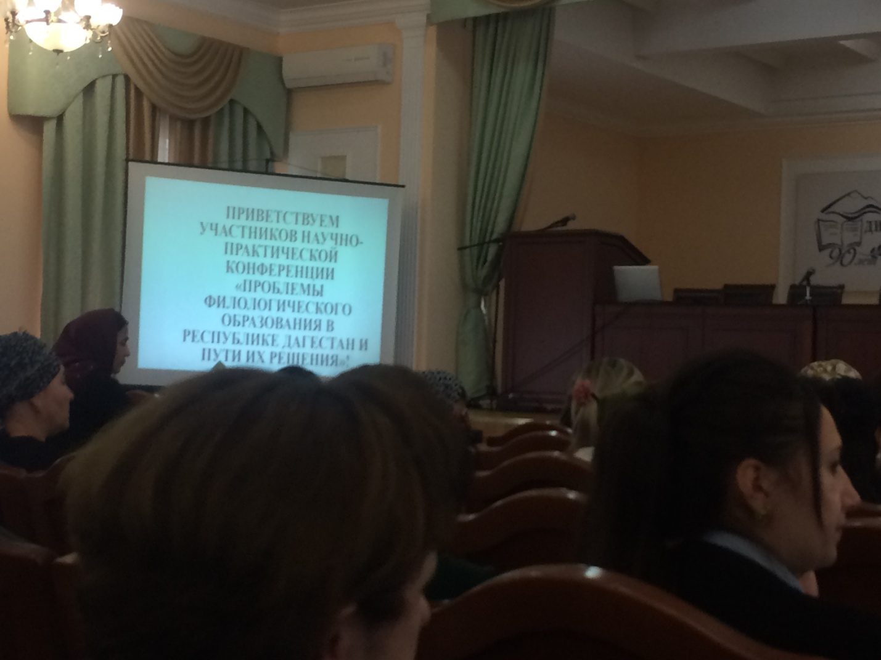
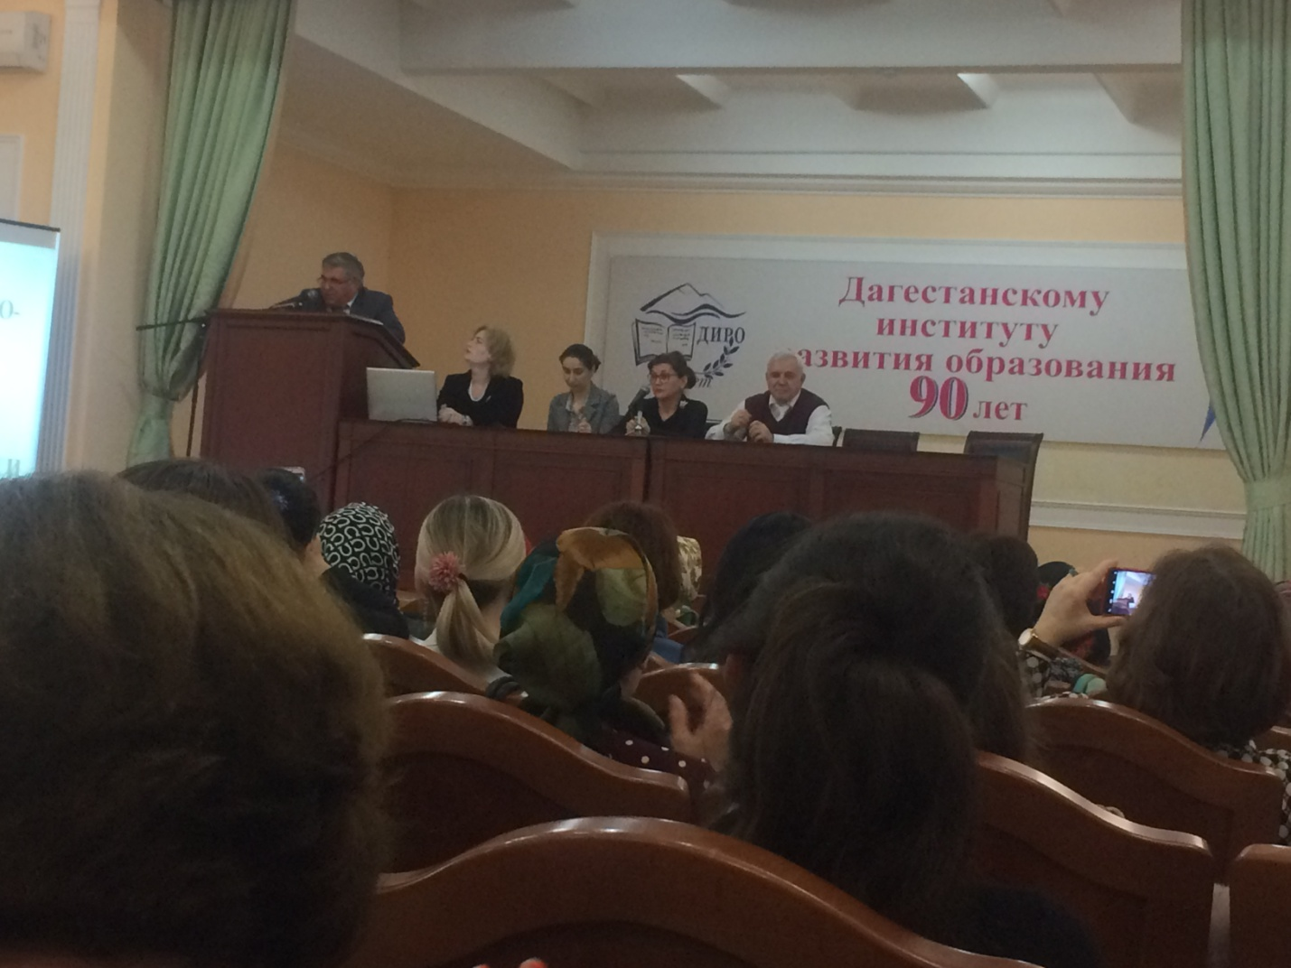

6 февраля 2019 года на базе МКОУ СОШ №10 прошел муниципальный этап Республиканского конкурса на лучшего чтеца произведений дагестанских авторов на родных языках среди учащихся 11-х классов. Ученица 11 "а" класса СОШ №1Магомедова Муминат .заняла 3 (третье ) место
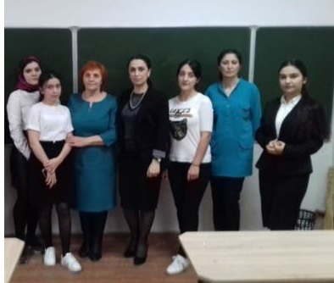

Международный день родного языка
По инициативе Генеральной Ассамблеи Организации Объединённых Наций 2019 год был провозглашен Международным годом языков коренных народов.
Начиная с 2000 года, ежегодно 21 февраля с целью содействия языковому и культурному разнообразию и многоязычию отмечается Международный день родного языка, провозглашенный Генеральной конференцией ЮНЕСКО
17 ноября 1999года.

План мероприятий МКОУ «СОШ№1» по проведению Международного дня родного языка
№ | Мероприятие | Срок проведения | Ответственные
1. | Торжественная линейка, посвященная Международному дню родного языка. | 21.02.2019г. | Зам.директора по ВР, учителя родного языка.
2. | Тематический классный час на тему: «Язык - есть исповедь народа» | 19.02.2019г. | Учитель родного языка и литературы- Асхабова Б.С.
3. | Конкурс чтецов на родном языке «И если завтра мой язык исчезнет...» | 20.02.2019г. | Учитель родного языка – Омарова Р.И.
4. | Внеклассное мероприятие «21 февраля –Международный День родного языка» | 21.02.2019г. | Учитель русского языка и литературы- Хилько Е.Е.
5. | Урок-лекция о современном русском языке | 20.02.2019г. | Учитель русского языка и литературы- Мирзаева П.Ш.
6. | Открытый урок «Фольклор даргинского народа» | 18.02.2019г. | Учитель родного языка – Магомедова З.М.
7. | Конкурс чтецов произведений на русском и родных языках. | 21.02.2019г. | Учитель русского языка и литературы- Абакарова З.М.
8. | Выпуск статьи «У народа и языка- одна судьба» в газете «Наш Избербаш» | 21.02.2019г. | Учитель родного языка – Магомедова П.О.
9. | Открытый урок «Словари -наши друзья» | 19.02.2019г. | Учитель русского языка и литературы- Абакарова З.М.
10. | Выставка стенгазет на тему «Культура и обычаи народов мира» | 18-21.02.2019г. | Учителя ИЗО

В МКОУ «СОШ №1» г.Избербаш в честь Международного года языков коренных народов, Международного дня родного языка с 19-22 февраля были проведены следующие мероприятия:
№ | Мероприятие | Дата проведения, кто проводил(ФИО, должность), количество участников, класс |  | Краткая информация о мероприятии  ( цели и задачи, основное содержание)
1 | Торжественная линейка, посвященная Международному дню родного языка. | 21.02.2019г., Зам.директора по ВР Хилько Е.Е. , учителя родного языка Асхабова Б.С.,Магомедова П.О., |  | Зам.директора по ВР Хилько Е.Е.открыла торжественную линейку., объявила, что 21 февраля во всём мире отмечается Международный день родного языка Рассказала о значимости этой даты.  Учащиеся прочитали стихи про родной язык.  Цели:  - повышение интереса к родному языку;  - пробудить желания общаться на родном языке;
2 | Классный час на тему: «Язык - есть исповедь народа» | 19.02.2019г.  Учитель родного языка и литературы- Асхабова Б.С., |  | 1.Рассказ учителя об истории возникновения Международного дня родного языка.  2.Беседа о важности и значимости родного языка.  3 Просмотр слайдов и чтение стихотворений о родном языке  Цели:- привить любовь к родному языку.
3 | Конкурс чтецов на родном языке «И если завтра мой язык исчезнет...» | 20.02.2019г.  Учитель родного языка – Омарова Р.И. |  | Учащиеся на родном языке рассказывали наизусть произведения даргинских поэтов и писателей, демонстрировали блестящие навыки чтения стихотворений на родном язык  Цель:воспитание любви к своему родному языку, поэзии, формирование личностной культуры школьника, накопление эстетического опыта слушания и чтения литературных произведений.
4. | Внеклассное мероприятие «21 февраля –Международный День родного языка» |  | 21.02.2019г.  Учитель русского языка и литературы- Хилько Е.Е. |  | 1.Беседа учителя о возникновении Международного дня родно го языка,  2.Чтение учащимися скороговорок , разгадка загадок. Цель: повысить у школьников познавательный интерес к русскому языку и литературе;  рассмотреть проблемы языков на современном этапе;
5 | Урок-лекция о современном русском языке |  | 20.02.2019г.  Учитель русского языка и литературы- Мирзаева П.Ш. |  | Информация учителя о современном русском языке, о его величии , о том, что русский язык - это национальный язык великого русского народа, и он является его культурным наследием, частью его истории, Русский язык - это достояние нашего народа, и мы обязаны беречь его, не засорять его "молодёжным сленгом», жаргонами", иноязычными словами,  Цель:- подчеркнуть роль и значение русского языка в современном мире, научить детей любить свой язык и говорить грамотно –
6 | Открытый урок «Фольклор даргинского народа» | 18.02.2 Учитель родного языка – Магомедова З.М 019г. |  | Учащиеся читали стихи, показывали сценки  Цель:1.Воспитание нравственно-патриотических чувств и интернационализма у учащихся посредством приобщения к народным традициям, привития бережного отношения к родному языку  2.Знакомство детей с традициями народов Дагестана, воспитание уважения и любви к родному языку; создание условий для понимания ценности многообразия языков, необходимости сохранения и изучения родной литературы и родного языка.
7 | Конкурс чтецов произведений на русском и родных языках. | 21.02.2019г.  Учитель русского языка и литературы- Абакарова З.М |  | Учащиеся читали произведения на русском и на родном языке.  Цель: воспитание толерантности; формирование патриотизма гражданственности, нравственности; воспитание чувства гордости за свою Родину;.
8 | Выпуск статьи «У народа и языка- одна судьба» в газете «Наш Избербаш» | 21.02.2019г.  Учитель родного языка – Магомедова П.О. |  | Статья о родном языке

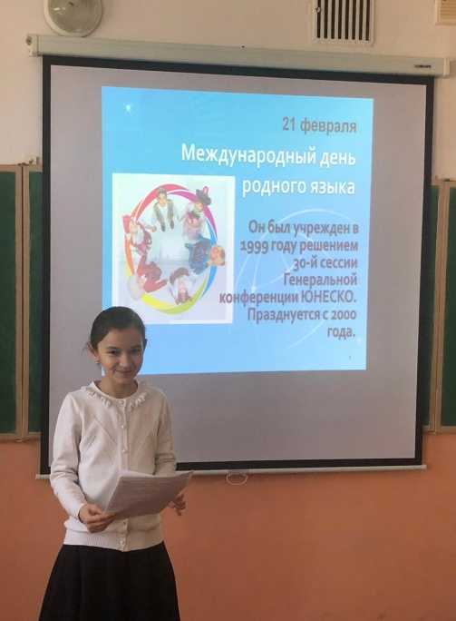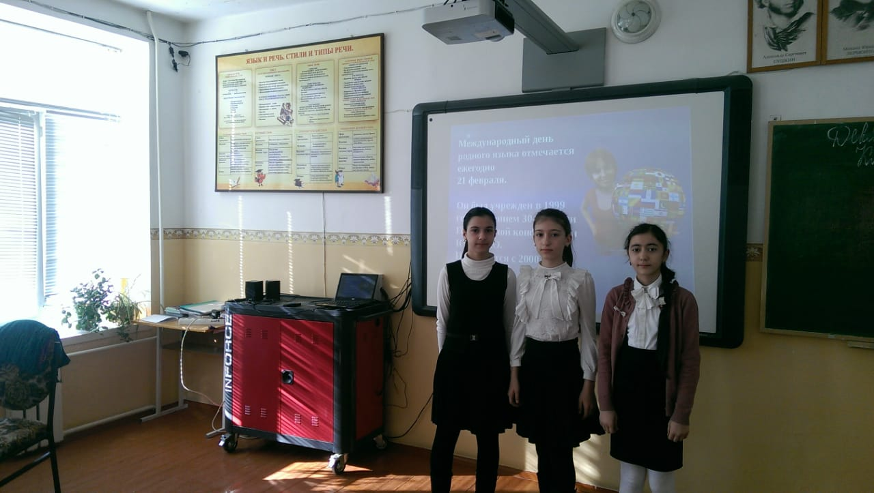
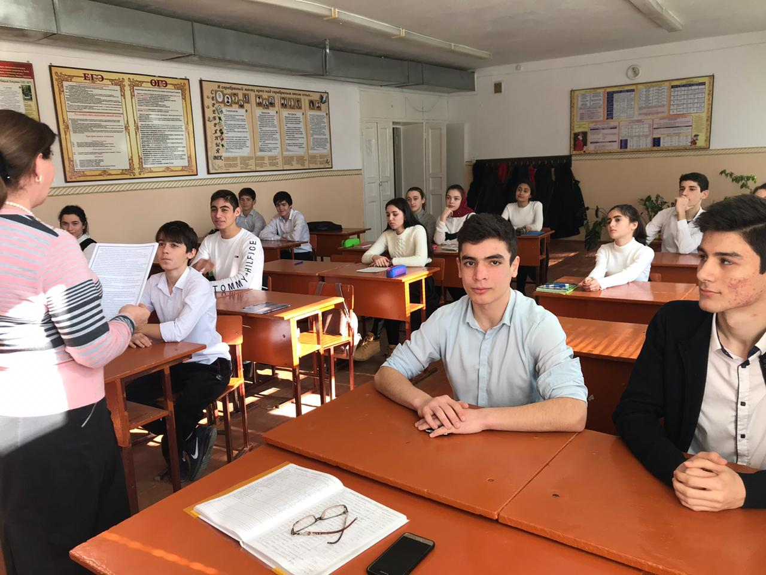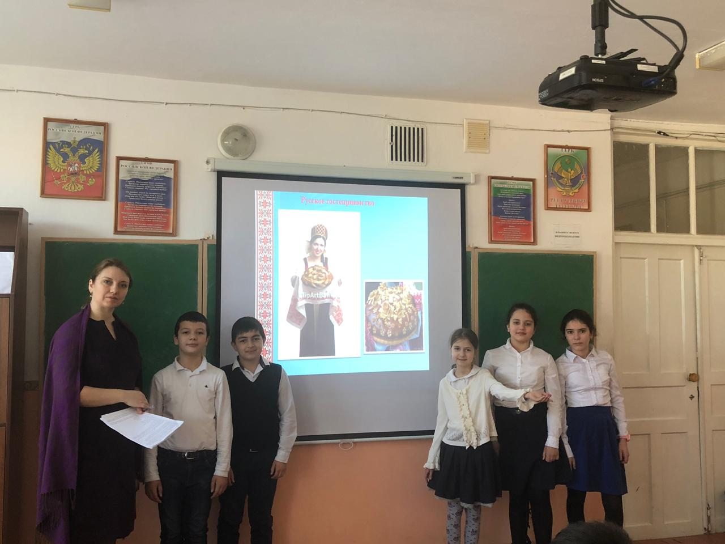
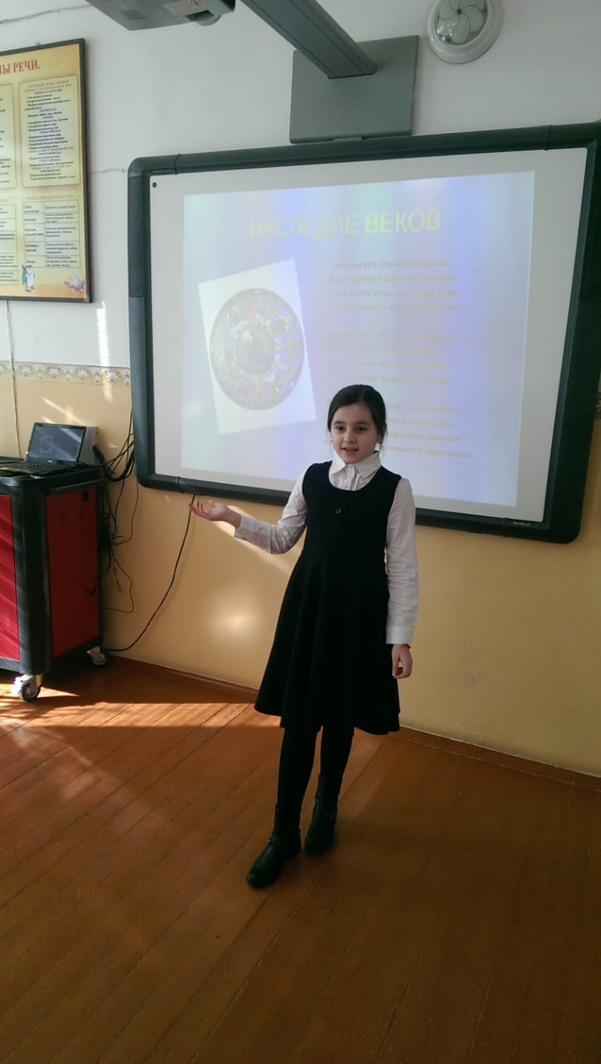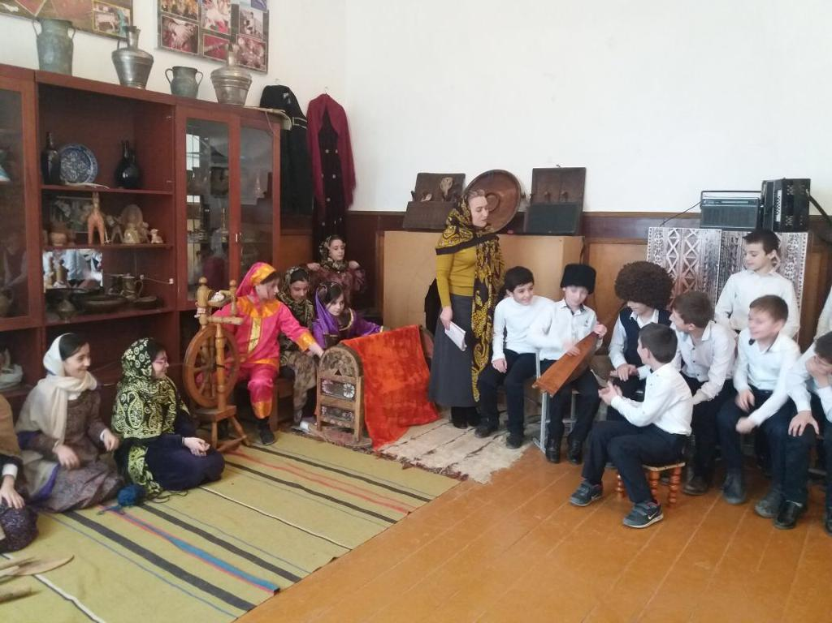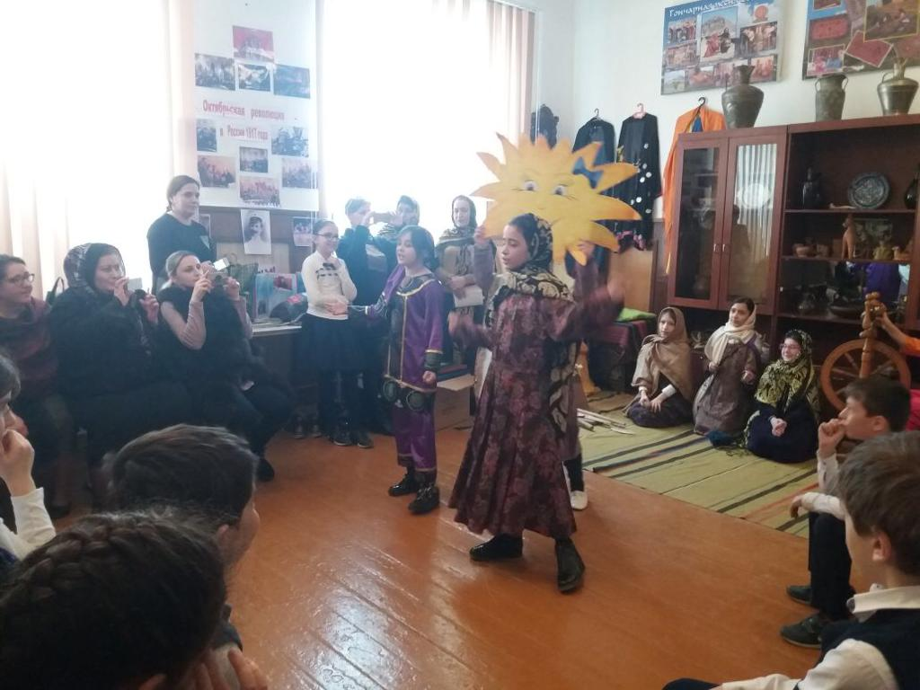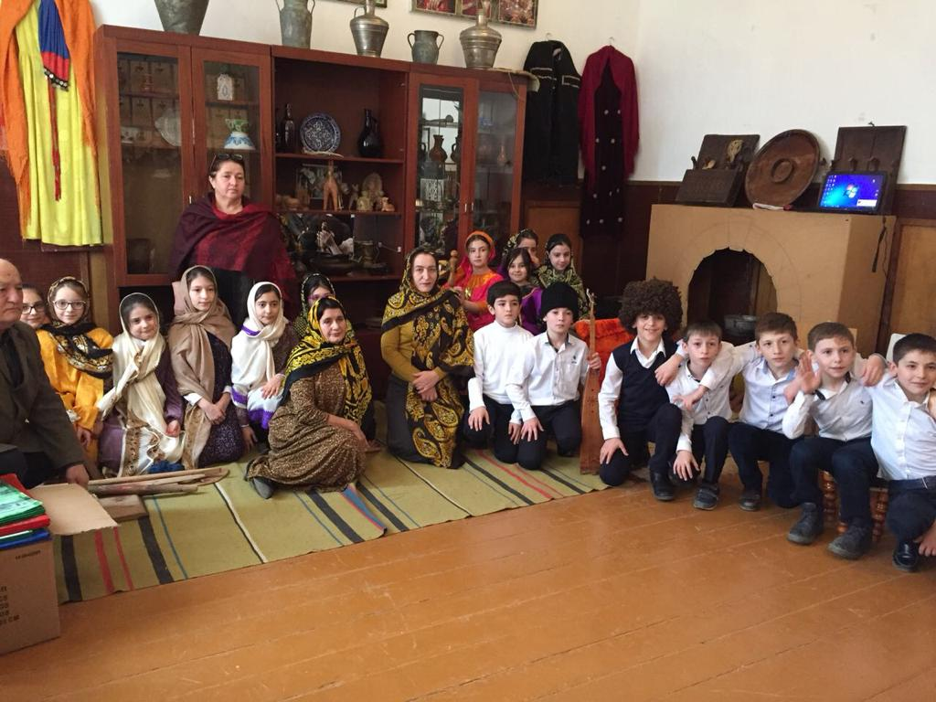

Муниципальный этап олимпиад по предметам
национально-регионального компонента
«Родной язык» и «Родная литература»
30 января и 4 февраля прошли олимпиады по предметам «Родной язык» и «Родная литература».
Списки победителей и призёров МКОУ СОШ №1:
«Родной язык»
№ | Фамилия Имя участника | Класс | Статус
1 | Ахмедова Сакинат | 7а | Призер
2 | Ибрагимова Анжела | 7 г | Призёр
3 | Магомедрасулова Камилла | 8б | Победитель
4 | Магомедалиева Патимат | 8в | Победитель
5 | Омарова Нурият | 9б | Призер
6 | Ахмедов Шамиль | 9г | Призёр
7 | Абдуллаева Асият | 10а | Победитель
8 | Чупалаева Шахризат | 10в | Победитель
9 | Магомедова Муминат | 11б | Победитель
10 | Арслангереева Хадижат | 11 Б | Победитель
11 | Арслангереева Умамат | 10 Б | Победитель
12 | Хасбулатова Амелия | 7 Б | Победитель
«Родная литература»
№ | Фамилия Имя участника | Класс | Статус
1 | Саидова Хадижат | 7а | Победитель
2 | Курбанова Патимат | 7 Г | призер
3 | Муртузалиева Мадина | 8 Г | призер
4 | Магомедова Патимат | 8 А | призер
5 | Омарова Нурият | 9б | Победитель
6 | Гаджиева Марьям | 9б | Победитель
7 | Абдуллаева Асият | 10а | Призёр
8 | Чупалаева Шахризат | 10в | Победитель
9 | Муртузалиев Мурад | 11 В | Победитель
 | Арсланалиева Камилла | 11 Б | Победитель
 | Темеева Аминат | 7 Б | Победитель
 | Арслангереева Хадижат | 11 Б | призер
 | Арсланбекова Марзият | 7 Б | призер

Республиканский конкурс «Лучший учитель родного языка»
Во исполнение приказов МОН РД № 897 от 17.09. 2007 года «О мерах по совершенствованию изучения родных языков в общеобразовательных учреждениях РД» и № 26-01/19 от 14 января 2019 г. «О проведении республиканского конкурса «Лучший учитель родного языка» в целях выявления, поддержки и поощрения творчески работающих учителей родных языков и литератур, создания условий для развития их творческого потенциала и самореализации, роста их профессионального мастерства, распространения позитивного, социально-ценного педагогического опыта лучших учителей родных языков республики 19-21 марта 2019 года на базе МБОУ «Гимназия № 11» г. Махачкалы состоялся XII Республиканский конкурс «Лучший учитель родного языка». Учитель родного языка и литературы МКОУ «СОШ №1» г. Избербаш Магомедова П.О. приняла участие в этом конкурсе: провела урок на тему «Дагъистан» М.Мусаева

